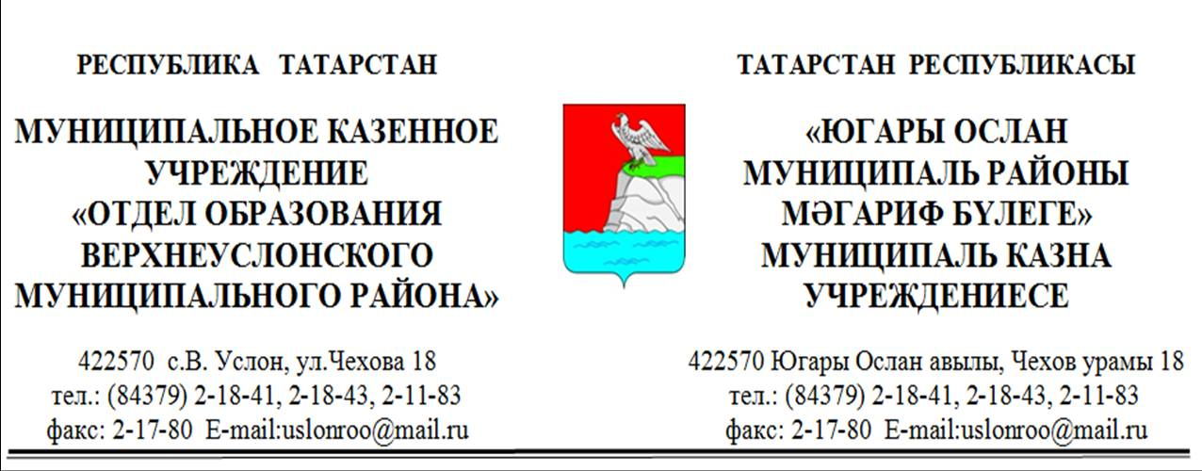

ПРИКАЗ БОЕРЫК
«23»сентября 2020 № 547
Об утверждении Положения о Координационном совете МКУ «Отдел образования» по изучению учебно-методической деятельности на 2020 - 2021 учебный год
В соответствии с постановлением Кабинета Министров Республики Татарстан от 22.02.2014 №110 «Об утверждении государственной программы «Развитие образования и науки Республики Татарстан на 2014-2025 годы», и в целях эффективного развития системы оценки качества образования Верхнеуслонского района Республики Татарстан в 2020 - 2021 учебном году п р и к а з ы в а ю:
1. Утвердить прилагаемые:
-Положение о Координационном совете при МКУ «Отдел образования» Верхнеуслонского района по изучению учебно-методической деятельности;
-состав Координационного совета при МКУ «Отдел образования» по изучению учебно-методической деятельности на 2020 - 2021 учебный год.
-план работы Координационного совета на 2020 – 2021 учебный год;
2. Информационно-методическому отделу организовать проведение срезов в 7-8 классах с учетом графика МСОКО на 2020 - 2021 учебный год.
3. Контроль за исполнением настоящего приказа оставляю за собой.

Начальник В.В.Касимов

